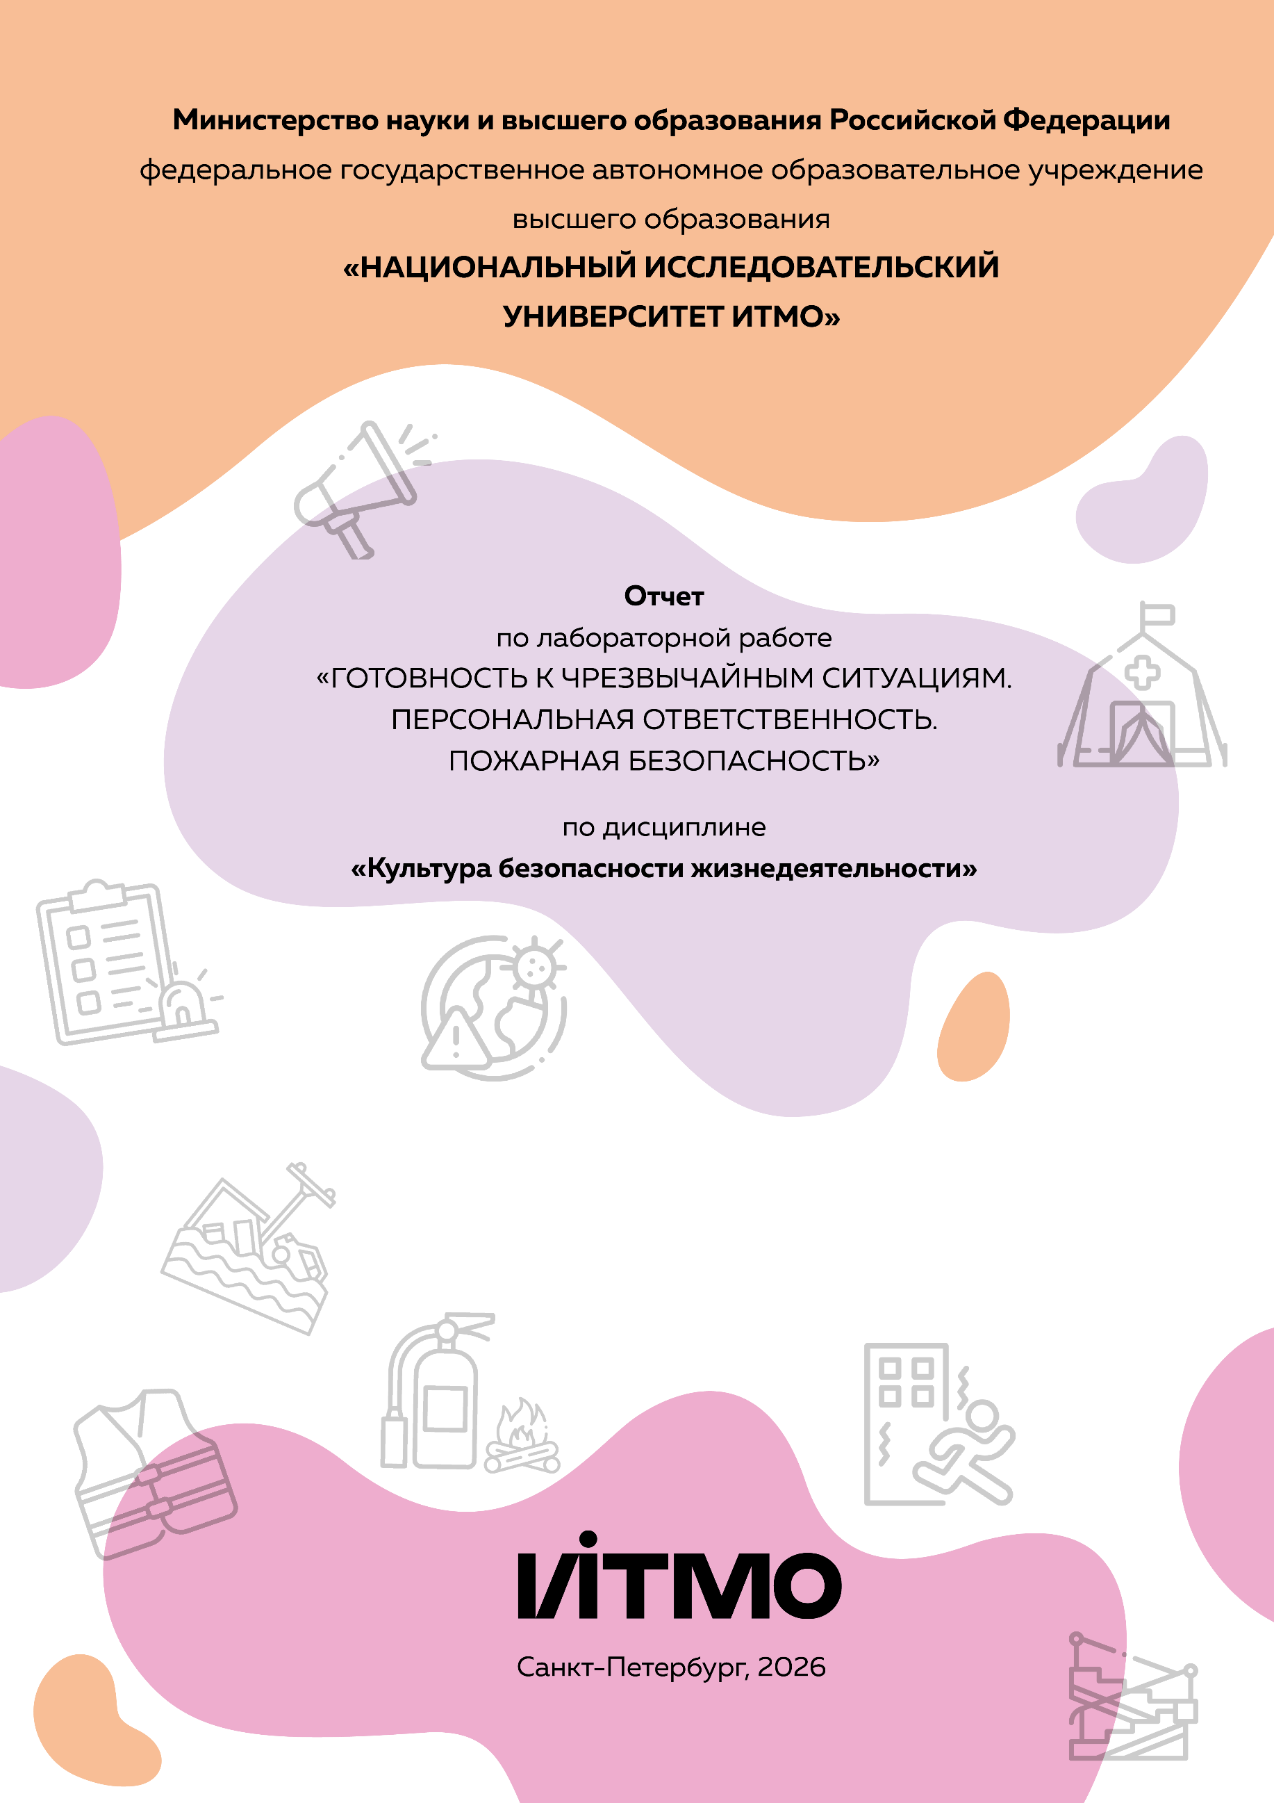
Автор: Халкечев Дмитрий Артурович
Факультет: ПИиКТ
Группа: P3109
Преподаватель: Новиков Борис Юрьевич
Цель работы:
Взять на себя личную ответственность за безопасность моей жизни, здоровья и имущества, разработать и реализовать для себя меры безопасности в пределах моего места проживания и моей семьи для защиты от чрезвычайных происшествий локального и масштабного характера.

Задачи работы:
- проанализировать текущие и наиболее вероятные риски моей жизни, здоровью и имуществу,
- собрать подробную информацию о защите моего места проживания от пожарной опасности,
- разработать и реализовать для себя предупредительные меры для защиты от чрезвычайных происшествий,
- продумать и предпринять конкретные шаги для обеспечения максимальной безопасности меня и моих близких.

Задание 1: Проработка безопасности ежедневной жизни
Провести анализ вероятных опасностей вашей жизни, здоровью, имуществу безопасности в пределах своего места проживания и своей семьи и реализовать конкретные шаги для минимизации рисков и возможных последствий чрезвычайных ситуаций.
Пункт 1.1.
Таблица 1 – Анализ наиболее вероятных в моем месте проживания чрезвычайных ситуаций (масштабных и локальных)
Мой адрес: | г. Санкт-Петербург, ул. Белорусская, д. 6
Масштабные ЧС: | Ураганы и связанные с ними нарушения электроснабжения
Локальные ЧС: | Пожар
Опишите ниже, какие меры предприняты с вашей стороны и со стороны муниципальных органов для минимизации вышеуказанных рисков ЧС.

Со стороны муниципальных органов организована система оповещения жителей и мониторинг возможных ЧС
Со своей стороны я предусмотрел переносную аптечку с самым необходимым чтобы взять с собой в случае ЧС и изучил правила действий в случае ЧС
Меры по минимизации рисков и последствий масштабных ЧС:

Меры по минимизации рисков и последствий локальных ЧС в моем доме:
Со стороны администрации общежития предприняты меры по обеспечению противопожарного состояния. На этаж развешены планы эвакуации, а также установлено множество датчиков задымления.
Со своей стороны я соблюдаю правила использования электроприборов, слежу за порядком в комнате, изучил план эвакуации.
Пункт 1.2.
Таблица 2 – Критические показатели загрязненности окружающей среды в моем месте проживания
Мой адрес: | г. Санкт-Петербург, ул. Белорусская, д. 6
Вещество № 1, класс опасности: 3 | В моём месте проживания чуть превышено содержание тяжёлых металлов 3-го класса опасности. Показатель ПДК коло 66. Что превышает норму на 34 единицы.
Вещество № 2, класс опасности: | Отсутсвует в моём месте проживания
Вещество № 3, класс опасности: | Отсутсвует в моём месте проживания
Опишите ниже, какие меры предприняты с вашей стороны и со стороны муниципальных органов для минимизации влияния этих токсичных веществ.
Меры по минимизации влияния токсичных веществ, загрязняющих окружающую среду в моем микрорайоне:
Со своей стороны я стараюсь проводить часто влажную уборку в доме.
Со стороны муниципальных органов ведется работа по озеленению придомовых территорий и улиц для создания естественного фильтра от выхлопных газов. Также экологическими службами Санкт-Петербурга осуществляется регулярный мониторинг состояния атмосферного воздуха и почвенного покрова на предмет превышения ПДК по тяжелым металлам.

Пункт 1.3.
Таблица 3 – Потенциальные угрозы здоровью со стороны организации моего учебного или рабочего места
Мое учебное или рабочее место: | Зрение: Из-за длительной нагрузки на глаза вследствие нахождения за компьютером
Постоянно воздействующие вредные факторы: | Сидячая работа, нагрузка на глаза
Потенциальные факторы риска: | Столкновения в узких проходах

Пункт 1.4.
Таблица 4 – Список шагов для защиты моей жизни, здоровья, имущества
Предпринятые меры и шаги: | Для защиты своей жизни я собрал несколько аптечек, домашнюю и переносную, с самым важным. Сложил все документы в одно место, в влагостойкую папку. А также сделал все нужные прививки
Планируемые в ближайший месяц шаги: | В ближайшие месяцы я планирую оформить страхование здоровья и оформить завещание

Задание 2: Ответственные и доверенные лица
Выяснить телефоны и адреса всех организаций и лиц, обращение к которым экстренно потребуется в случае чрезвычайной ситуации. Составить эти контакты в список, записать в телефон. Запрещается проводить сбор контактов через нейросеть.
Пункт 2.1.
Таблица 5 – Список контактов экстренных служб (телефоны и адреса)
Районная поликлиника | Ближайшая районная поликлиника + отделение скорой помощи: Городская поликлиника №120 - +7 (812) 574-25-69  Комерческая: XXI век Ленская улица, 17к1 - +7 (812) 561-02-11
Травмпункт | Городская поликлиника №120, травматологическое отделение - +7 (812) 574-25-69
Больница | Районная - Городская поликлиника № 120, отделение больницы - +7 (812) 574-25-69  Инфекционная - Александровская больница, Инфекционное отделение № 8 - +7 (812) 583-16-30
Отделение полиции | Участковый пункт полиции (17:00 – 19:00 по чётным дням) - +7 (812) 524-30-65  Районный отдел полиции - +7 (812) 524-33-15
Пожарный надзор | Пожарно-спасательная часть № 52 Невского района Санкт-Петербурга - +7 (812) 574-00-51
Глазной центр | Городская поликлиника № 120 - +7 (812) 574-25-69
Коммерческая скорая помощь | Станция скорой медицинской помощи № 11 - +7 (812) 583-16-30
Роддом | Городской перинатальный центр № 1 - +7 (812) 245-38-00  Родильный дом № 13 - +7 (812) 271-01-90
Пункт 2.2.
Таблица 6 – Список контактов ответственных и доверенных лиц
Адвокат | Джеймс Морган Макгилл
Страховая компания | - СберСтрахование
Участковый полицейский | Мичурина Елена Игоревна, 524-33-15, 662
Участковый врач | Комарова О.В., 246-73 27, Поликлиника № 11, участок 11.1
Управляющая компания | ООО «ЖКХ «Заневка»», +7-921-441-49-15, gkkzanevka@mail.ru
Охранный комплекс | +7 (999) 135 09 09
Лифтовой сервис | 8 (800) 770 - 05 - 48
Сантехник | +7 812 209-31-62
Электрик | +7 812 218-81-12
Оконный мастер | +7 812 218-42-43
Ремонт дверей и замков | +7 812 277-84-15
Родственники | Халкечева Людмила В.
Няня / уборщица | +7 989 608 44-43
Примечание: Список контактов доверенных и ответственных лиц допускается и поощряется изменять, расширять и дополнять, своевременно обновлять.
Распечатайте данный список и закрепите в прихожей или на вашем рабочем месте. Сохраните контакты в ваш телефон и поделитесь ими с вашими близкими. Полезно будет распечатать и вложить список самых важных контактов в ваш паспорт на случай непредвиденной ситуации.

Задание 3: Пожарная безопасность
Ознакомиться с доступными мерами предупреждения и борьбы с пожарами в вашем месте проживания, составить фотоотчет.
Пункт 3.1.
Таблица 7 – Высокая пожарная нагрузка в месте моего проживания
Пожароопасный объект № 1 | Занавески - ткань
Пожароопасный объект № 2 | Деревянный шкаф
Опишите ниже, какие меры предприняты с вашей стороны для минимизации пожарной опасности перечисленных выше объектов.
Меры по снижению пожарной опасности в месте моего проживания:
Занавески расположены на безопасном расстоянии от обогревателей, электророзеток и настенных светильников

Пункт 3.2.
Сфотографируйте местонахождение ближайших к Вашему месту проживания пожарных шкафов, пожарных рукавов, сигнализации, огнетушителей (на Вашем этаже, в подъезде, доме). Приложите фотосъемку к отчету.
Фото:
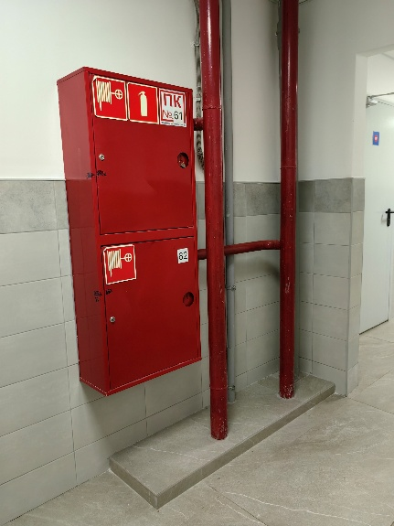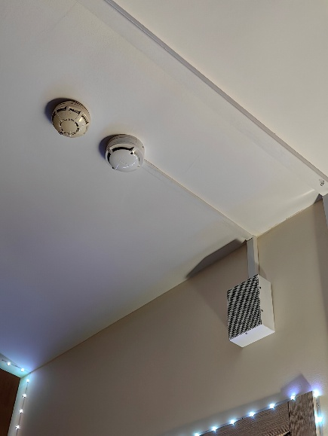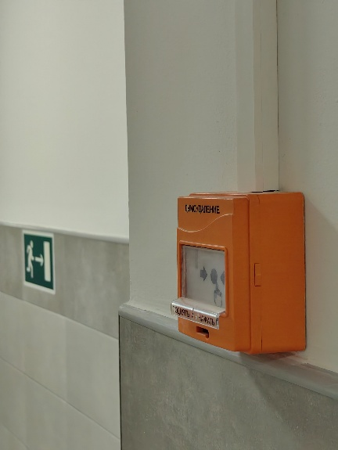

Пункт 3.3.
Сфотографируйте расположение пожарных выходов, черных лестниц в вашем подъезде, доме.
Сфотографируйте ближайший пожарный проезд к Вашему дому и подъезду, расположение пожарного гидранта.
Обозначьте на фрагменте карты города ваш дом и местоположение перечисленных объектов. Приложите сделанные фотографии к отчету.
Фото:
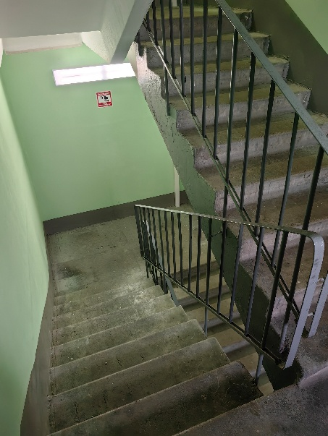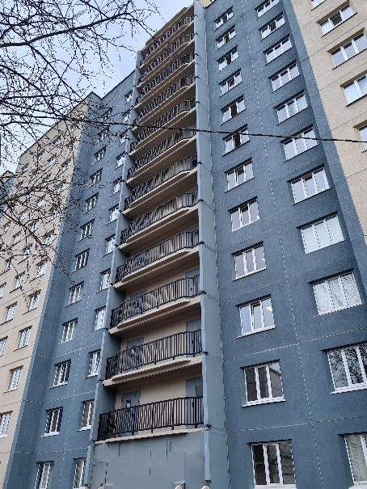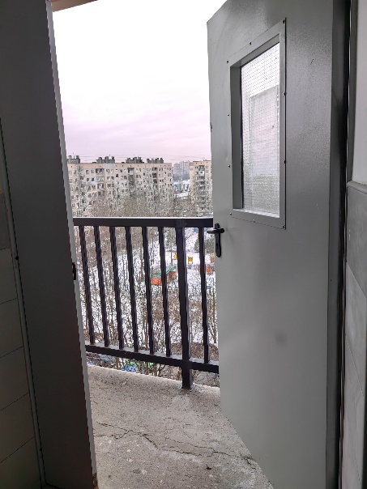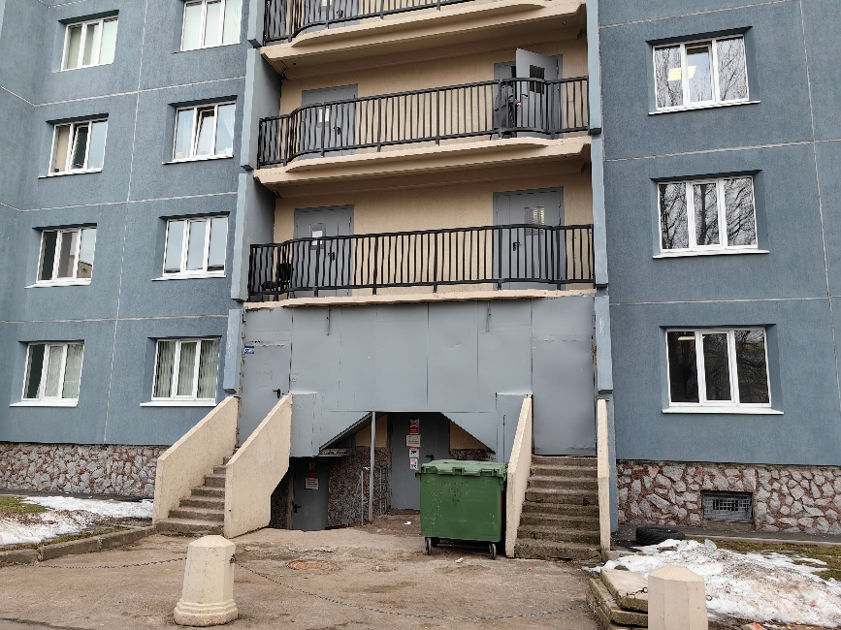

Подъезд к общежитию:
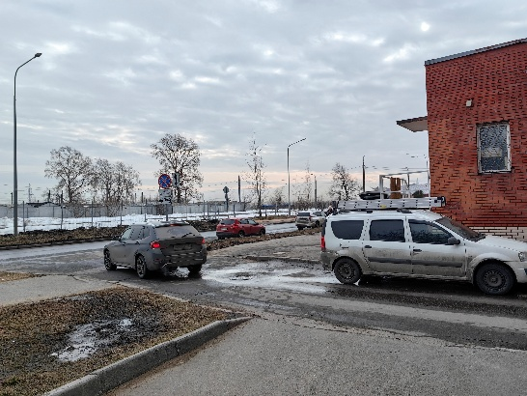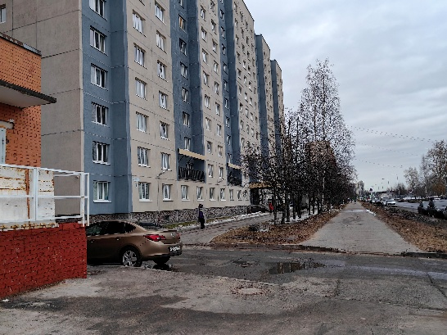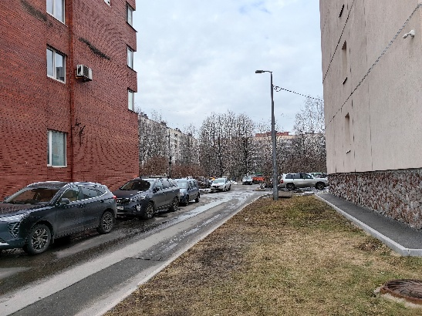
Выводы по лабораторной работе:
В этой работе я собрал все нужные контакты в одном месте — от участкового до сантехника, прошелся по дому и посмотрел, где у нас огнетушители и пожарные шкафы. Оказалось, что до этого я понятия не имел, куда звонить в экстренной ситуации и где что лежит. Теперь телефоны под рукой и понимание, что делать, если что-то случится.

